Сообщение о возможном установлении публичного сервитута.
Комитет имущественных отношений города Мурманска информирует, что в связи с обращением акционерного общества «Мурманоблгаз» рассматриваются ходатайства об установлении публичных сервитутов для эксплуатации линейных объектов системы газоснабжения и их неотъемлемых технологических частей, необходимых для организации газоснабжения населения.
Наименование объекта, адрес или иное описание местоположения земельных участков, в отношении которых испрашиваются публичные сервитуты:
- «Сети газоснабжения 03МUR-023. Район газоснабжения №3, г. Мурманск», местоположение: город Мурманск, в районе дома № 2/12 по ул. Горького, кадастровый номер земельного участка, в отношении которого устанавливается сервитут: 51:20:0001153:7 и свободные земли квартала № 51:20:0001153 (Приложение № 1).
- «Сети газоснабжения 05МUR-001. Район газоснабжения №5, г. Мурманск», местоположение: город Мурманск, в районе домов №№1, 2, 3, 4, 5, 6, 7, 8, 9, 10, 11, 12, 13, 14, 16, 16а, 18, 19, 20, 22 по улице Новое Плато, №№ 6, 8, 9, 11, 13 по ул. Трудовые Резервы, №№ 21 корп. 1, 21 корп. 2, 21 корп. 3, 23, 25 корп.1, 27 корп. 2, 29 корп. 1, 31 корп. 1, 31 корп. 2, 33 корп. 1, 33 корп. 2, 33 корп. 3, 35 корп. 2, 41 корп. 1, 41 корп. 2, 41 корп. 3, 41 корп. 4, 43 корп. 1, 45 корп. 1 по улице Полярные Зори, №№ 34, 38, 40, 42, 44 по ул. Книповича, кадастровые номера земельных участков, в отношении которых устанавливается сервитут: 51:20:0002070:2, 51:20:0002070:3, 51:20:0002070:28, 51:20:0002070:32, 51:20:0002070:39, 51:20:0002070:45, 51:20:0002070:50, 51:20:0002070:53, 51:20:0002070:54, 51:20:0002070:55, 51:20:0002070:56, 51:20:0002070:57, 51:20:0002070:61, 51:20:0002070:62, 51:20:0002070:63, 51:20:0002070:64, 51:20:0002070:65, 51:20:0002070:67, 51:20:0002070:68, 51:20:0002070:69, 51:20:0002070:70, 51:20:0002070:72, 51:20:0002070:76, 51:20:0002070:77, 51:20:0002070:78, 51:20:0002070:79, 51:20:0002070:84, 51:20:0002070:85, 51:20:0002070:100, 51:20:0002070:139, 51:20:0002070:144, 51:20:0002070:145, 51:20:0002070:147, 51:20:0002070:150, 51:20:0002070:151, 51:20:0002070:159 и свободные земли квартала № 51:20:0002070 (Приложение № 2).
- «Сети газоснабжения 05МUR-002. Район газоснабжения № 5, г. Мурманск», местоположение: город Мурманск, в районе домов №№19/2, 19а, 21, 23, 25, 27, 29 по ул. Буркова, №№ 4, 6 по ул. Сомова, №№ 2,3, 4, 6, 10, 12, 13 по ул. Тарана, №№ 30, 34, 38, 40 по ул. Полярные Зори, кадастровые номера земельных участков, в отношении которых устанавливается сервитут: 51:20:0002071:1, 51:20:0002071:8, 51:20:0002071:12, 51:20:0002071:13, 51:20:0002071:16, 51:20:0002071:19, 51:20:0002071:20, 51:20:0002071:21, 51:20:0002071:23, 51:20:0002071:24, 51:20:0002071:26, 51:20:0002071:28, 51:20:0002071:45, 51:20:0002071:51, 51:20:0002071:52, 51:20:0002071:1433, 51:20:0002071:1434, 51:20:0002071:2174, 51:20:0002071:2175 и свободные земли квартала № 51:20:0002071 (Приложение № 3).
- «Сети газоснабжения 05МUR-003. Район газоснабжения № 5, г. Мурманск», местоположение: город Мурманск, в районе домов №№ 20, 22, 24 по ул. Книповича, №№ 11/18, 13 по ул. Буркова, №№ 20, 24, 28/13 по ул. Полярные Зори, №№ 5, 7, 11 по ул. Сомова и № 8 по ул. Полярной Правды, кадастровые номера земельных участков, в отношении которых устанавливается сервитут: 51:20:0002084:2, 51:20:0002084:3, 51:20:0002084:5, 51:20:0002084:6, 51:20:0002084:8, 51:20:0002084:13, 51:20:0002084:15, 51:20:0002084:17, 51:20:0002084:18, 51:20:0002084:20, 51:20:0002084:24, 51:20:0002084:25, 51:20:0002084:26, 51:20:0002084:27, 51:20:0002084:28, 51:20:0002084:29, 51:20:0002084:30, 51:20:0002084:31 (Приложение № 4).
- «Сети газоснабжения 05МUR-004. Район газоснабжения № 5, г. Мурманск», местоположение: город Мурманск, в районе домов №№ 17, 19, 21 корп. 2 по ул. Книповича, кадастровые номера земельных участков, в отношении которых устанавливается сервитут: 51:20:0002101:38, 51:20:0002101:39, 51:20:0002101:40 (Приложение № 5).
- «Сети газоснабжения 05МUR-005. Район газоснабжения № 5, г. Мурманск», местоположение: город Мурманск, в районе домов №№ 25 по ул. Книповича, кадастровый номер земельного участка, в отношении которого устанавливается сервитут: 51:20:0002101:9 (Приложение № 6).
- «Сети газоснабжения 05МUR-006. Район газоснабжения № 5, г. Мурманск», местоположение: город Мурманск, в районе домов №№ 33, 35, 37, 39, 41, 43, 45, 49 по ул. Буркова, №№ 25, 23/51 по ул. К. Маркса, №№ 14, 15. 16, 17, 18, 19, 20, 21, 22 по ул. Тарана, №№ 42, 44, 46 по ул. Полярные Зори, кадастровые номера земельных участков, в отношении которых устанавливается сервитут: 51:20:0002066:2, 51:20:0002066:9, 51:20:0002066:12, 51:20:0002066:15, 51:20:0002066:16, 51:20:0002066:17, 51:20:0002066:20, 51:20:0002066:23, 51:20:0002066:40, 51:20:0002066:48, 51:20:0002066:54, 51:20:0002066:55 и свободные земли квартала № 51:20:0002066 (Приложение № 7).
- «Сети газоснабжения 06МUR-001. Район газоснабжения № 6, г. Мурманск», местоположение: город Мурманск, в районе дома № 12 по ул. Лесная, кадастровый номер земельного участка, в отношении которого устанавливается сервитут: 51:20:0001604:19 (Приложение № 8).
- «Сети газоснабжения 06МUR-002. Район газоснабжения № 6, г. Мурманск», местоположение: город Мурманск, в районе домов №№ 8, 10, 17 по ул. Лесная, кадастровые номера земельных участков, в отношении которых устанавливается сервитут: 51:20:0001605:17, 51:20:0001604:18, 51:20:0001604:17 и свободные земли кварталов № 51:20:0001605 и 51:20:0001604 (Приложение № 9).
- «Сети газоснабжения 06МUR-003. Район газоснабжения № 6, г. Мурманск», местоположение: город Мурманск, в районе домов №№ 13, 15, 17, 19 по пер. Охотничий, кадастровые номера земельных участков, в отношении которых устанавливается сервитут: 51:20:0001604:6, 51:20:0001604:7, 51:20:0001604:8, 51:20:0001604:44 и свободные земли квартала 51:20:0001604 (Приложение № 10).
- «Сети газоснабжения 06МUR-004. Район газоснабжения № 6, г. Мурманск», местоположение: город Мурманск, в районе домов №№ 21, 23, 25 по пер. Охотничий, кадастровые номера земельных участков, в отношении которых устанавливается сервитут: 51:20:0001604:3, 51:20:0001604:4, 51:20:0001604:5 (Приложение № 11).
- «Сети газоснабжения 06МUR-005. Район газоснабжения № 6, г. Мурманск», местоположение: город Мурманск, в районе дома № 6 по ул. Прибрежная, кадастровый номер земельного участка, в отношении которого устанавливается сервитут: 51:20:0001608:17 (Приложение № 12).
- «Сети газоснабжения 06МUR-006. Район газоснабжения № 6, г. Мурманск», местоположение: город Мурманск, в районе домов №№ 23, 25 по ул. Прибрежная, кадастровые номера земельных участков, в отношении которых устанавливается сервитут: 51:20:0001608:4, 51:20:0001601:20, 51:20:0001601:5 (Приложение № 13).
Правообладатели земельных участков, в отношении которых испрашиваются публичные сервитуты, если их права не зарегистрированы в Едином государственном реестре недвижимости, в течение пятнадцати дней со дня опубликования настоящего сообщения, подают заявления об учете их прав (обременений прав) на земельные участки с приложением копий документов, подтверждающих эти права (обременения прав). В таких заявлениях указывается способ связи с правообладателями земельных участков, в том числе их почтовый адрес и (или) адрес электронной почты. Правообладатели земельных участков, подавшие такие заявления по истечении указанного срока, несут риски невозможности обеспечения их прав в связи с отсутствием информации о таких лицах и их правах на земельные участки.
Адрес, по которому заинтересованные лица могут ознакомиться с поступившими ходатайствами об установлении публичных сервитутов и прилагаемым к ним описаниями местоположений границ публичного сервитута, подать заявления об учете прав на земельные участки: Мурманская область, город Мурманск, улица Комсомольская, дом 10, кабинеты 308, 310, либо в электронном виде (kio@citymurmansk.ru). Телефоны для информации: 8 (8152) 47-72-51, 8 (8152) 45-68-75.
Официальный сайт в информационно-телекоммуникационной сети «Интернет», на котором размещается сообщение о поступивших ходатайствах об установлении публичного сервитута: (https://www.citymurmansk.ru).

Приложение № 1

Приложение № 2

Приложение № 3

Приложение № 4 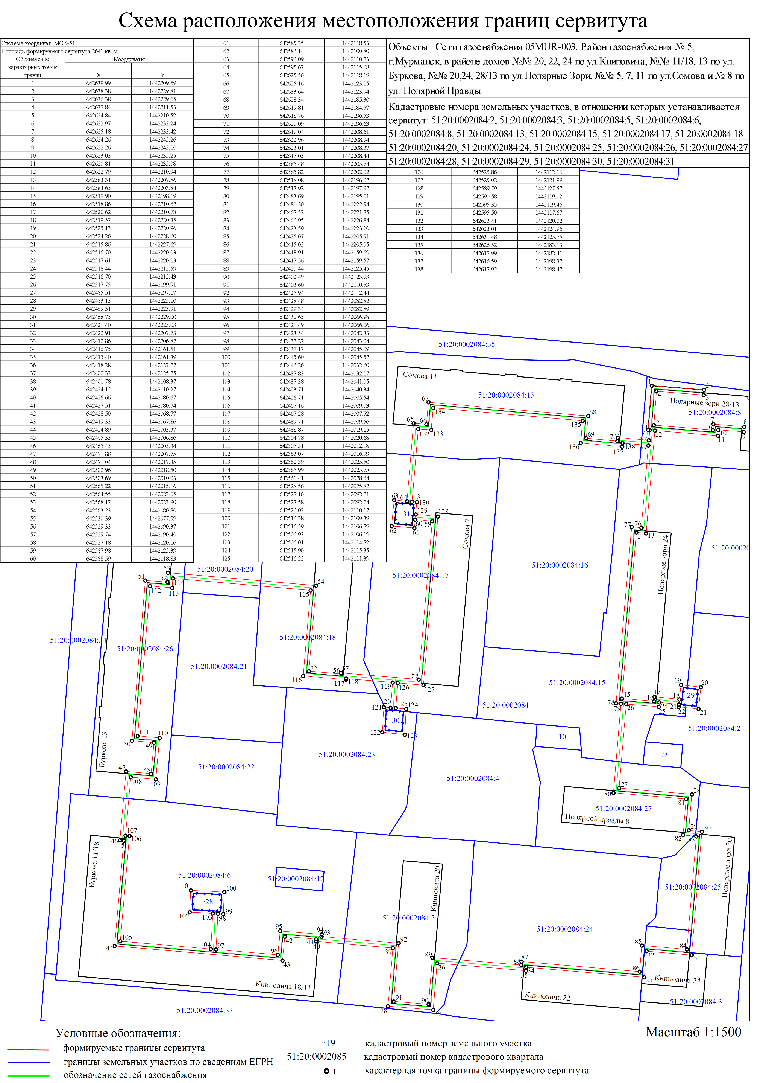

Приложение № 5 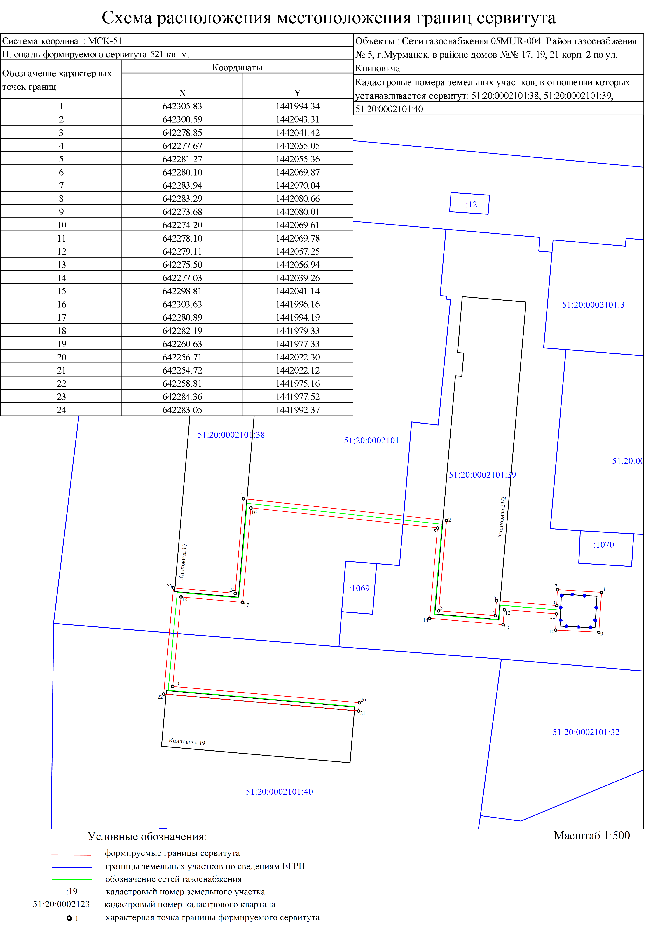

Приложение № 6

Приложение № 7

Приложение № 8

Приложение № 9

Приложение № 10

Приложение № 11

Приложение № 12

Приложение № 13 